Projektovatistovarišteoblovinenamenjenočuvanju i klasiranjutromesečnezalihesirovinezasečeni i ljuštenifurnir.Jedandeooblovinenamenjen je ljuštenju (zalihezamesecdana) čuva se u bazenupotapanjem. Odnosširine i dužinestovarištatreba da budepribližno 1:2.

* **Osnovniparametri:**

- brojradnihdana n=260

- godišnjakoličinaoblovinezasečenje/god

- godišnjakoličinaoblovinezaljuštenje/god

- procenat količine bukovine namenjen ljuštenju

- visinasložaja:

Hrast

- ugaonagibasložaja

- širinasložaja

- širinastovarištaBstov=

- koeficijentzapunjenosti:

Hrast

* **Osnovniparametri – proračunbazena**:

- dubinabazena

- dužinabazena

- širinabazena

* **Proračun:**

**- godišnjakoličinatrupacazasečenje i ljuštenje**

Hrast

- korigovana količina trupaca za sečenje

- korigovana količina trupaca za ljuštenje

– početna količina drveta za sečenje

- početna količina oblovine za ljuštenje

- procenat godišnje količine bukovine namenjen ljuštenju

Zadatak

List

II

1

PRORAČUN STOVARIŠTA OBLOVINE

Bukva

Bukva

Bukva

Hrast

**- tromesečnazalihatrupacazasečenje i ljuštenje**

Hrast

- tromesečna zaliha trupaca za sečenje

- tromesečna zaliha trupaca za ljuštenje

- korigovana količina trupaca za sečenje

- korigovana količina trupaca za ljuštenje

Hrast

**- količinatrupacazaljuštenjekoja se čuva u bazenima (samobukva)**

- količina trupaca za ljuštenje koja se čuva u bazenima

– tromesečna zaliha trupaca za ljuštenje

**- količinatrupacazaljuštenjekoja se čuva u složajevima**

- količina trupaca za ljuštenje koja se čuva u složajevima

– tromesečna zaliha trupaca za ljuštenje

Zadatak

List

II

2

PRORAČUN STOVARIŠTA OBLOVINE

Bukva

Bukva

Bukva

**- geometrijskazapreminasložaja**

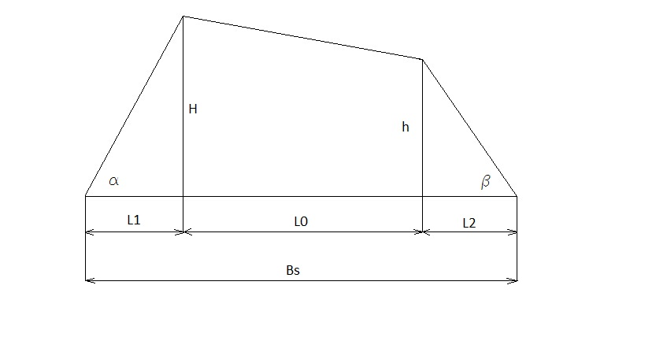

– geometrijska zapremina složaja

Hrast

Zadatak

List

II

3

PRORAČUN STOVARIŠTA OBLOVINE

Bukva

**- stvarna zapremina složaja**

- stvarna zapremina složaja

– geometrijska zapremina složaja

- koeficijent zapunjenosti složaja

Hrast

**- potrebanbrojsložajeva**

Hrast

- potreban broj složajeva trupaca za sečeni furnir

- potreban broj složajeva trupaca za ljušteni furnir

- tromesečnazalihatrupacazasečenje

- tromesečnazalihatrupacazaljuštenje

- stvarna zapremina složaja trupaca za sečeni furnir

- stvarna zapremina složaja trupaca za ljušteni furnir

Zadatak

List

II

4

PRORAČUN STOVARIŠTA OBLOVINE

Bukva

Bukva

Hrast

složaja

**- proračunbazena**

**- geometrijskazapreminabazena**

- geometrijska zapremina bazena

- širina bazena

- dužina bazena

- dubina bazena

**- stvarnazapreminabazena**

- stvarna zapremina bazena

- geometrijska zapremina bazena

- koeficijent zapunjenosti složaja

koef. Je 0,75

**- potrebanbrojbazena**

- potreban broj bazena

- količina trupaca za ljuštenje koja se čuva u bazenima

- stvarna zapremina bazena

Zadatak

List

II

5

PRORAČUN STOVARIŠTA OBLOVINE

Bukva

složaja

PRORAČUN STOVARIŠTA OBLOVINE

6

II

List

Zadatak

Zadatak

Overio

RadeVukovic

komada

* **odnosdužine i širinestovarišta**

**- širinastovarišta**

- širina stovarišta

- širina složaja

**- dužinastovarišta**

- dužina stovarišta

- broj složajeva trupaca za sečeni furnir

- dužina trupaca za sečeni furnir

- broj trupaca za ljušteni furnir

- dužina trupaca za ljušteni furnir

- potreban broj bazena

- dužina bazena

Radio

II

Datum